分子类型 | 自由度i = t+r+s |  |  |  | 分子平动动能 | 分子转动动能 | 分子振动动能 | 分子总动能 | 分子平均总能量 | 气体内能
分子类型 | 平动t | 转动r | 振动s | 总自由度i
单原子分子 | 3 | 0 | 0 | 3 | 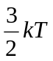 | 0 | 0 |  |  | 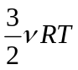
刚性双原子分子  及  刚性直线型多原子分子 | 3 | 2 | 0 | 5 |  | 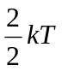 | 0 | 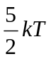 |  | 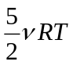
刚性非直线型多原子分子 | 3 | 3 | 0 | 6 |  |  | 0 | 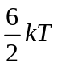 |  | 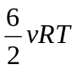
非刚性双原子分子 | 3 | 2 | 1 | 6 |  |  | 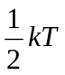 |  | 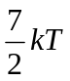 | 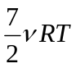
非刚性直线型多原子分子 | 3 | 2 | 3N-5 | 3N |  |  | 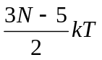 | 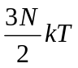 | 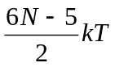 | 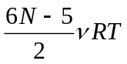
非刚性非直线型多原子分子 | 3 | 3 | 3N-6 | 3N |  |  | 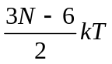 | 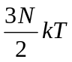 | 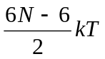 | 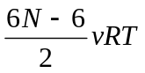
总 结 | 刚性理想气体分子 (s=0)：i=t+r  非刚性理想气体分子： i = t+r+s |  |  |  | 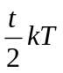 | 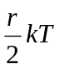 | 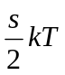 | 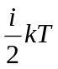 | 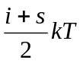 | 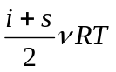
气体分子自由度和能量表
备注：当考虑振动自由度时，非刚性双原子分子的平均总能量为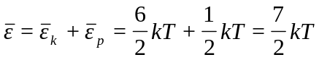，非刚性多原子分子与之类似。
理想气体各种准静态等值过程表
过程名称 | 等容过程 | 等压过程 | 等温过程 | 绝热过程 | 多方过程
特征 | dV = 0，V = C | dp = 0，p = C | dT = 0，T = C | dQ = T dS = 0, S = C (熵保持不变) | n = C
过程方程 | 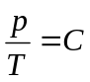 | 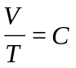 | 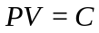 | 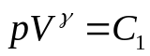  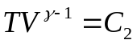  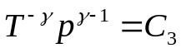 | 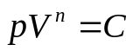
功A | 0 | 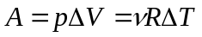 | 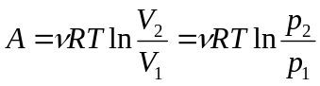 | 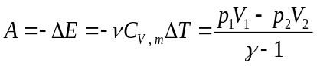 | 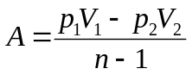
内能ΔΕ | 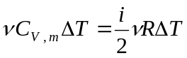 | 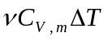 | 0
热量Q |  | 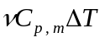 | 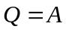 | 0 | 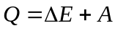
摩尔热容C_{m} | 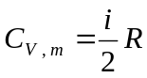 | 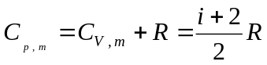 | 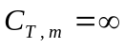 | 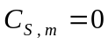 | 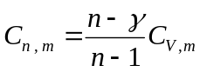
多方指数n | ∞ | 0 | 1 | 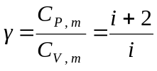 | n = C
热一律 | 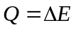 |  |  | 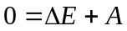
物理意义 | 等容过程中系统吸收的热量全部变为内能，系统对外不作功 | 等压过程中系统吸收的热量一部分用来增加系统的内能，一部分用来对外做功 | 等温过程系统吸收的热量全部转化为对外做功，系统内能保持不变 | 绝热膨胀过程中,系统对外做功全部以消耗系统内能为代价 | 多方过程系统吸收热量，可能一部分用来增加系统的内能，一部分用来对外做功
图像 | b  a  c  d | b  a  c  d | d  a  c  b

